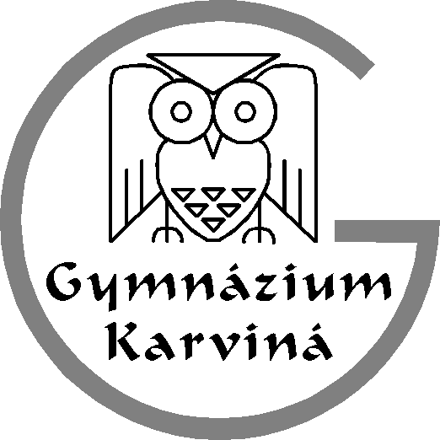
Telefon e-mail bankovní spojení IČO
596 311 197 kancelar@gym-karvina.cz
170524296/0300 62331795
Gymnázium, Karviná, příspěvková organizace Mírová 1442 735 06 Karviná-Nové Město

Gymnázium, Karviná, příspěvková organizace
COMFOR STORES a.s.
Závodní 540/51
735 06 Karviná

váš dopis značky / ze dne naŠe značka vyřizuje / linka KARVIná
179/OB/2022 16.8.2022

Objednávka

Objednáváme u Vás na základě předběžné dohody prodloužení licence ESET PROTECT na 36 měsíců v ceně celkem 69.900,-Kč

Objednávku fakturujte na adresu školy.

Nejsme plátci DPH.

Prosíme o potvrzení objednávky pro účely evidence do registru smluv.

Mgr. Miloš Kučera
Ředitel školy

Vyřizuje : Crhová Sylvia

